1) search.html

ทำหน้าที่เป็นหน้าหลักของงานชิ้นนี้ จะมีส่วนบนที่เป็นหัวข้อสามารถกดเพื่อไปหน้าเพิ่มสินค้า หรือ ค้นหาสินค้า โดยจะส่งข้อมูลที่ค้นหาไปค้นใน product.php และเป็นส่วนที่แสดงสินค้าทั้งหมดว่ามีสินค้าอะไรบ้าง

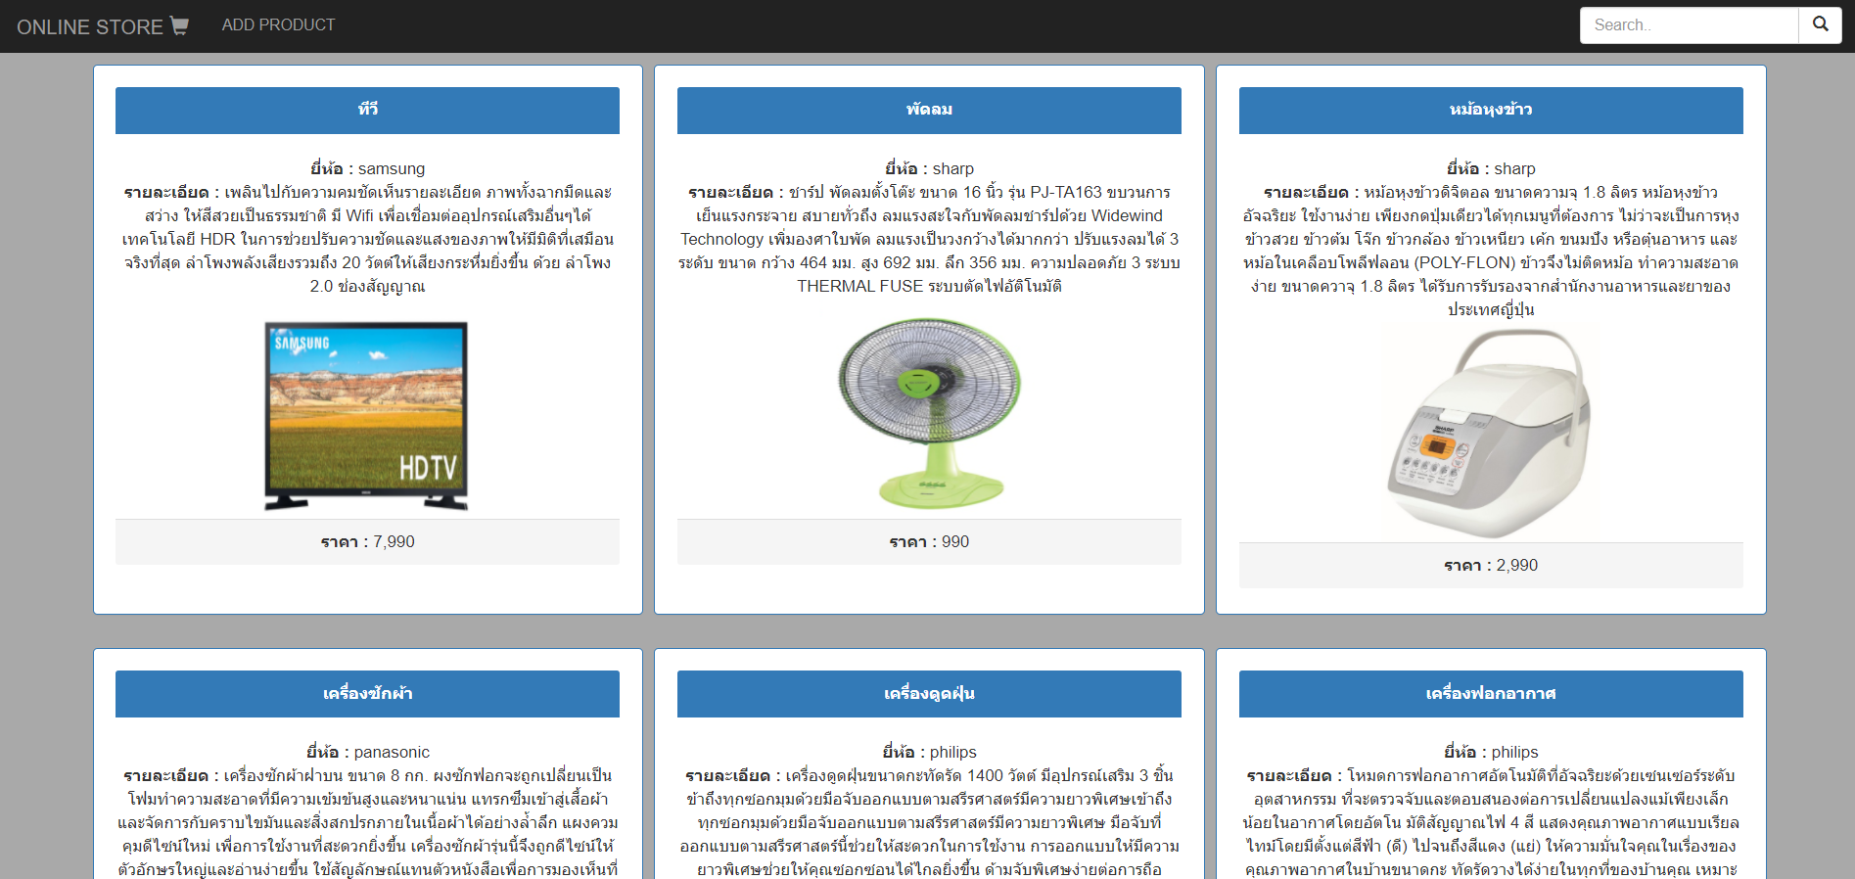

2) product.php

ทำหน้าที่เป็นหน้าดึงข้อมูลจาก database และ ค้นหาข้อมูลจากตาราง product

3 addproduct.html

ทำหน้าที่เป็นหน้ารับข้อมูลจากแป้นพิมพ์ เพื่อส่งข้อมูลไปเพิ่มในไฟล์ addproduct.php

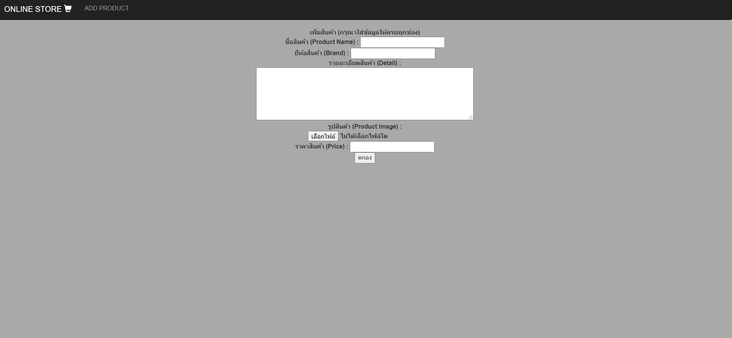

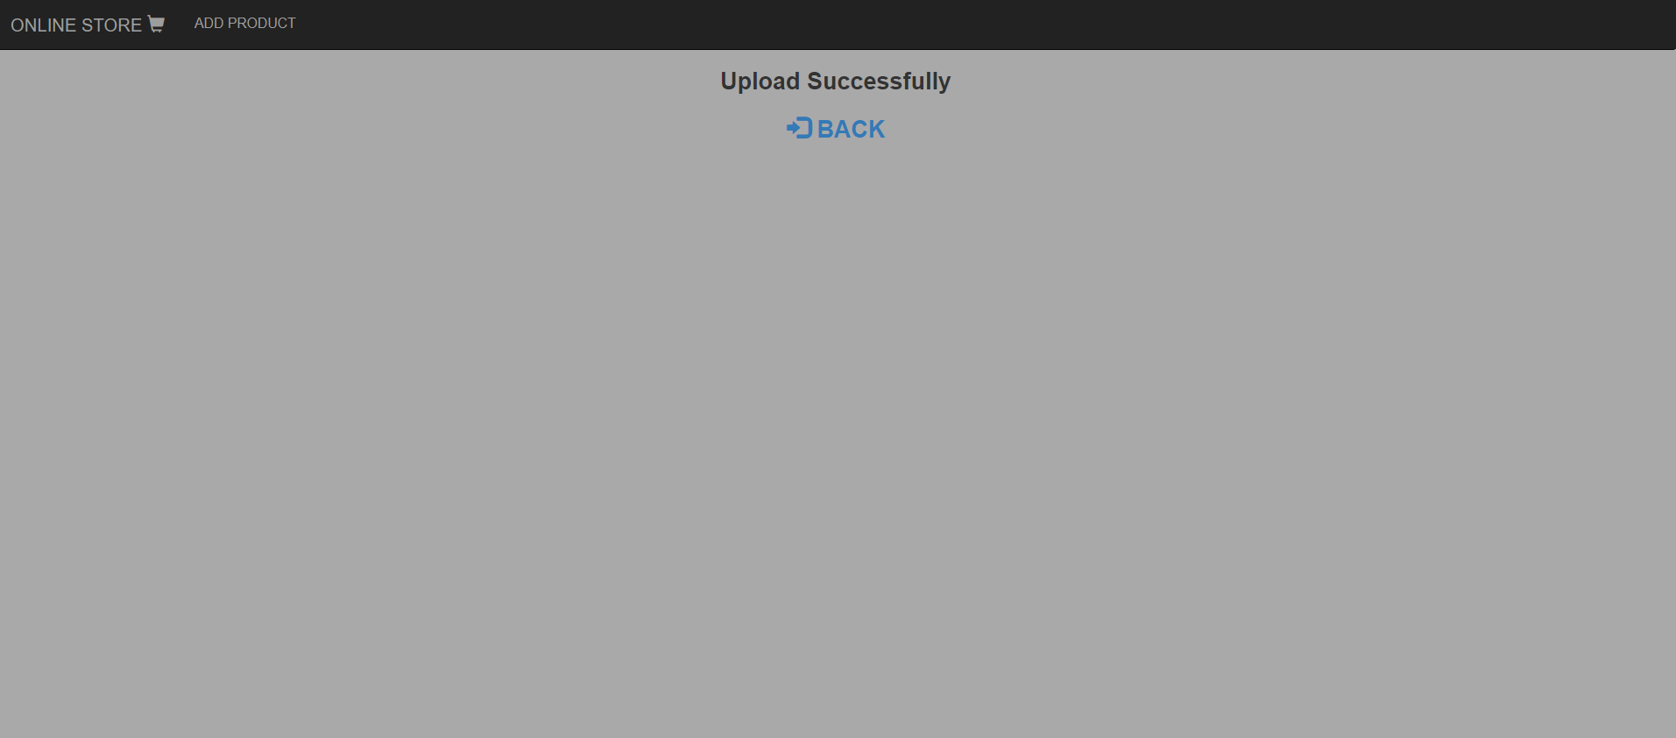

4 addproduct.php

ทำหน้าที่ดึงข้อมูลจาก database และ เพิ่มข้อมูลลงในตาราง product

5 styles.css

ทำหน้าที่ตั้งค่า grid และจัดรูปแบบการแสดงสินค้าให้สมบูรณ์ในไฟล์ของ search.html

**ไดอะแกรมโปรแกรม**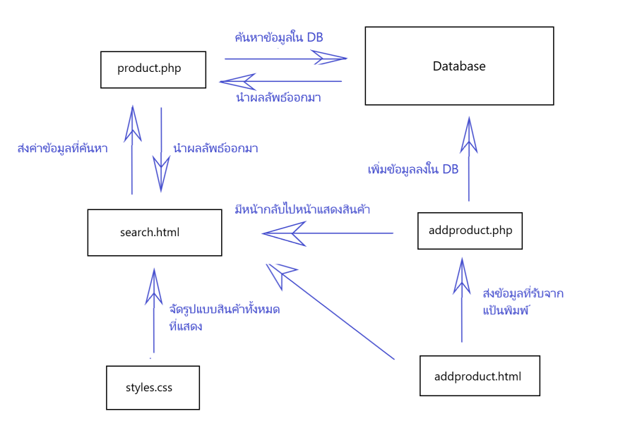

**ER Diagram**

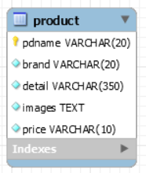

**คำอธิบายข้อมูล(Data Dictionary)**

1) search.html

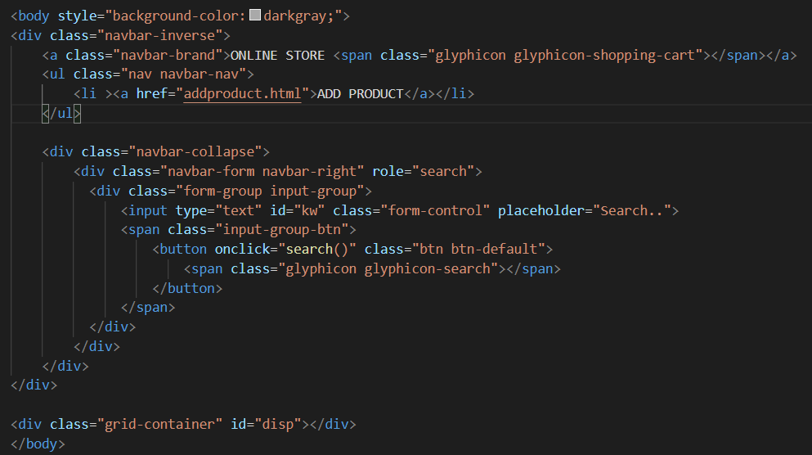

ส่วน body จะมีการตกแต่งของ Bootstrap มีลิ้งค์ให้กดไปหน้าเพิ่มข้อมูลสินค้า และ มีตัวรับค่าคำค้นหาเก็บไว้ใน kw และมีปุ่ม search เพื่อไปทำในส่วน function และมีส่วนแสดงผลที่ใช้ id เป็น disp

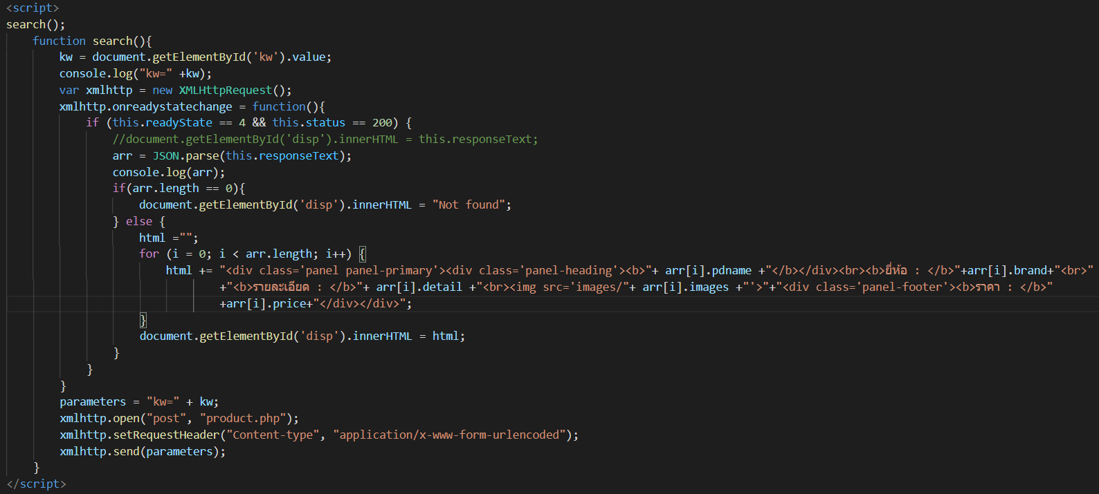

ส่วน script จะมีการเรียกใช้ function search เพิ่มนำข้อมูลสินค้าทั้งหมดมาแสดงก่อน และมีการส่งข้อมูลจากในส่วน body ไปยัง product.php ผ่าน method post และนำค่าที่ได้จาก product.php มาทำใน function search โดยจะแสดง ชื่อสินค้า pdname ก่อน ยี่ห้อ brand รายละเอียด detail รูป images และ ราคา price ตามลำดับ โดยมี ส่วน Bootstrap ตกแต่งอยู่ด้วย

2) product.php

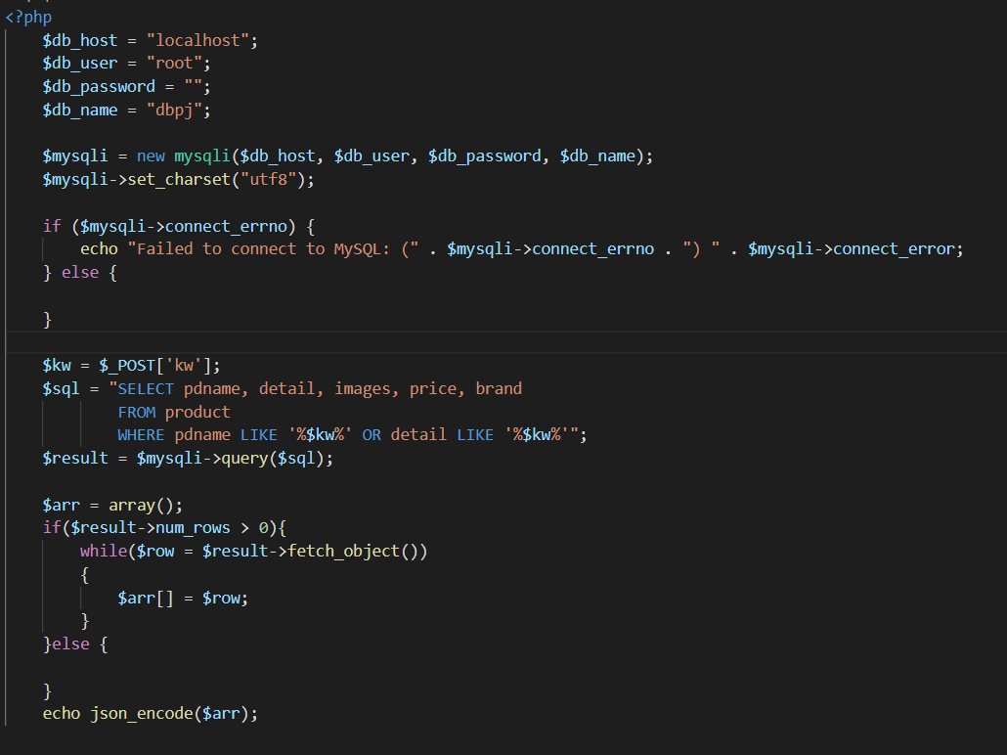

ในส่วนนี้จะมีการเชื่อมต่อการกับ database ที่มีชื่อว่า dbpj และรับข้อมูลจาก search.html ในตัวแปล kw และมีการเลือกข้อมูลจาก ตาราง product มาแสดงโดยดูจาก pdname คือชื่อสินค้า และ detail คือรายระเอียดสินค้า

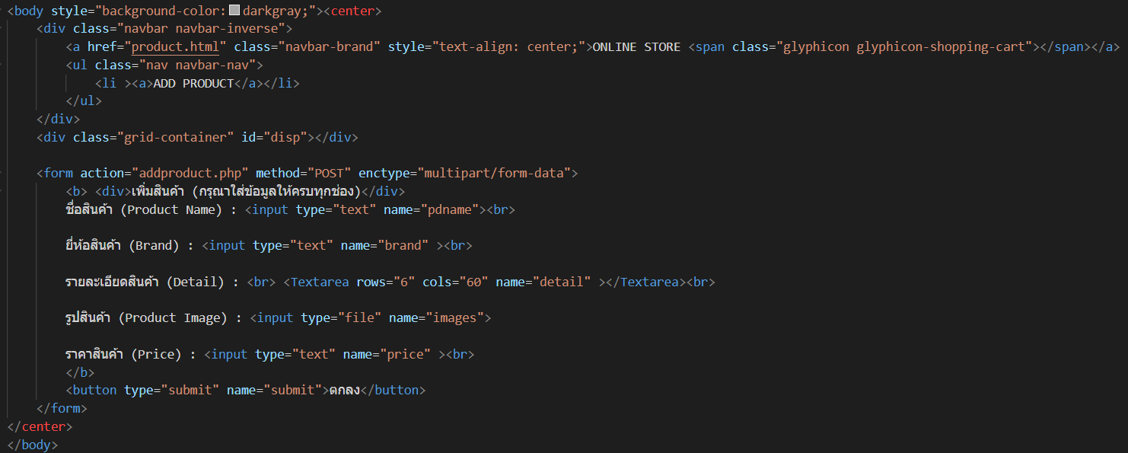3) addproduct.html

ในส่วน body ของ addproduct.html และมีการตกแตกของ Bootstrap มีลิ้งค์ให้กดไปหน้าค้นหาข้อมูลสินค้า มีส่วนแสดงผลที่ใช้ id เป็น disp ตรงส่วน form จะมีการรับค่าข้อมูลเป็น text และ file โดย text จะเป็นข้อความต่างๆ จะมี ชื่อสินค้า pdname ยี่ห้อสินค้า brand รายละเอียด detail และ ราคา price ส่วนชนิด file จะรับค่าข้อมูลรูป images และส่งไปที่ addproduct.php ผ่าน method post และมี enctype ด้วยเพิ่มที่จะได้ส่งค่าข้อมูลที่เป็นชนิด file ได้ ก็คือรูป images โดยปุ่มส่งข้อมูลจะเป็นชนิด submit

4) addproduct.php

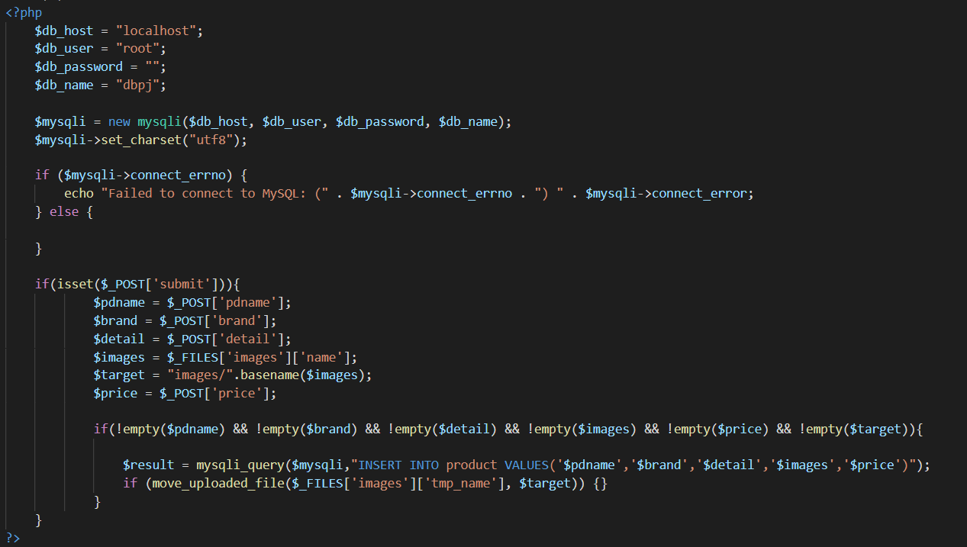

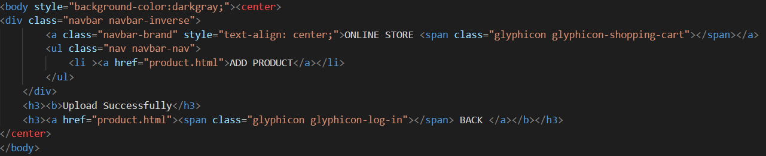ในส่วน php ส่วนนี้จะมีการเชื่อมต่อกับ database ชื่อว่า dbpj และมีการรับค่า summit จาก addproduct.html ผ่าน method post เก็บไว้ และไปตรวจสอบที่ if ถ้าค่าข้อมูลที่รับมาไม่เป็นค่าว่างคือผู้กรอกข้อมูลสินค้ากรอกข้อมูลมาครบจะทำ โดยจะนำค่าข้อมูลทั้งหมดไปบันทึกในตาราง product ของแต่ละคอลัมน์ และมีการอัพโหลดรูปที่ได้รับค่าจากหน้าเว็บมาบันทึกใน folder images เป็น folder เก็บรูป

ส่วน html ที่อยู่ใน addproduct.php จะขึ้นข้อความอัพโหลดเสร็จสิ้นและมีปุ่มกดเพื่อกลับไปหน้าหลักคือ product.html เพื่อไปดูผลลัพธ์สินค้าที่พึ่งเพิ่มไป

5) styles.css

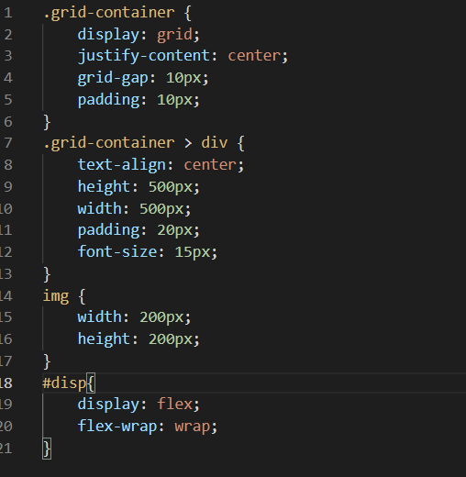

ในส่วนที่จะเป็นส่วนจัดรูปแบบให้สมบูรณ์แบบ grid และตั้งให้อยู่ตรงกลาง มีการกำหนดขอบและระยะห่าง มีการกำหนดขนาดตาราง 500px ทั้งความสูงและความกว้าง มีขนาดตัวอักษร 15px รูปจะมีขนาด 200px ทั้งความสูงและความกว้าง ส่วน disp เป็นชื่อ id ของส่วนที่แสดงผลของสินค้าเมื่อย่อหน้าจอให้เล็กลงตารางที่ถูกบีบ จะไปขึ้นบรรทัดใหม่